文档编号：******-JS-0003-V1.0

校园空气质量检测平台
系统设计说明书

二○一八年5月
目 录

1引言 4
1.1目的 4
1.2适用范围 4
1.3术语和定义 4
1.4参考资料 5
2系统架构 5
2.1系统物理拓扑 5
2.2软件架构 7
2.2.1 终端机系统的软件配置项 7
2.2.2中心平台系统软件架构 9
2.2.3数据存储平台 9
2.3网络架构 10
3配置项描述 10
3.1 终端配置项 10
3.1.1硬件配置项 10
3.2.1软件配置项 11
3.2后台中心配置项 30
3.2.1 功能清单 30
3.2.2 集中显示与控制 31
3.2.3 实时信息管理 32
3.2.4 报警信息管理 33
3.4.5 信息统计分析 33
3.2.6系统及权限管理 33
3.2.7 设备管理 34
3.2.8运行与维护管理 35
3.2.9时间校准功能 35
3.3系统部署 36
4运行设计 37
4.1系统角色 37
4.2系统启动/关闭 37
4.3终端运行目录结构 37
4.3.1执行程序目录 38
4.3.2配置文件程序目录 38
4.3.3库文件目录 38
5数据设计 39
5.1终端数据结构设计 39
5.1.1读卡器数据 39
5.1.2语音识别、合成数据 41
5.1.3相机数据 42
5.1.4人脸识别数据 44
5.1.5系统配置文件 46
5.1.6状态数据 48
5.1.7传输数据 49
5.2中心平台数据库设计 56
5.2.1表空间设计方案 56
5.2.2数据库用户设计方案 58
5.2.2分区表设计方案 59
5.2.3新增分区表job作业计划 62
5.2.4数据索引设计 63
5.2.5系统历史数据清除及索引优化设计 64
5.2.6系统磁盘和表空间优化设计 65
5.2.7数据库步骤 65
5.2.8数据表清单 66
6 UI设计 71
6.1人脸识别门禁系统界面风格设计 71
6.2中心平台系统界面风格设计 72
6.2.1登录界面风格 72
6.2.2系统界面风格 73
7 容错设计 73
7.1终端容错设计 73
7.2中心系统容错设计 74
7.2.1出错处理 74
7.2.2故障处理 74
8 质量属性设计 75
8.1可维护性设计 75
8.2可靠性设计 75
8.3安全性设计 76
8.4可扩展性设计 76
8.5环境适应性设计 77
9 复用及重要模块分析 77
9.1复用分析 77
9.1.1发布/订阅系统复用模块 77
9.1.2应用程序框架和适应性数据读取复用模块 77
9.1.3日志库复用模块 78
9.1.4配置文件库复用模块 78
9.2重要模块分析 78
10系统需求与系统设计对应表 78

1引言

1.1目的
本文档是校园空气质量检测平台系统设计文档。从系统的高层角度对系统的硬件架构、软件架构、网络架构、系统部署、系统运行方式进行设计，为下一步各个模块的详细设计提供系统级的视图。

1.2适用范围
本文用于描述校园空气质量检测平台系统设计，给出系统的主要架构与配置项，对相关运行、数据、用户接口、容错与复用和重要模块进行分析，作为项目后续详细设计与开发实现的依据。本说明书的阅读对象为：项目经理，开发工程师，测试工程师，CM工程师，QA工程师，MA工程师和用户。

1.3术语和定义
CSCI：Computer Software Config Item
HMI：Human Machine Interface 人机界面
HWCI：Hardware Component Item 硬件构成

2系统架构

2.1系统物理拓扑
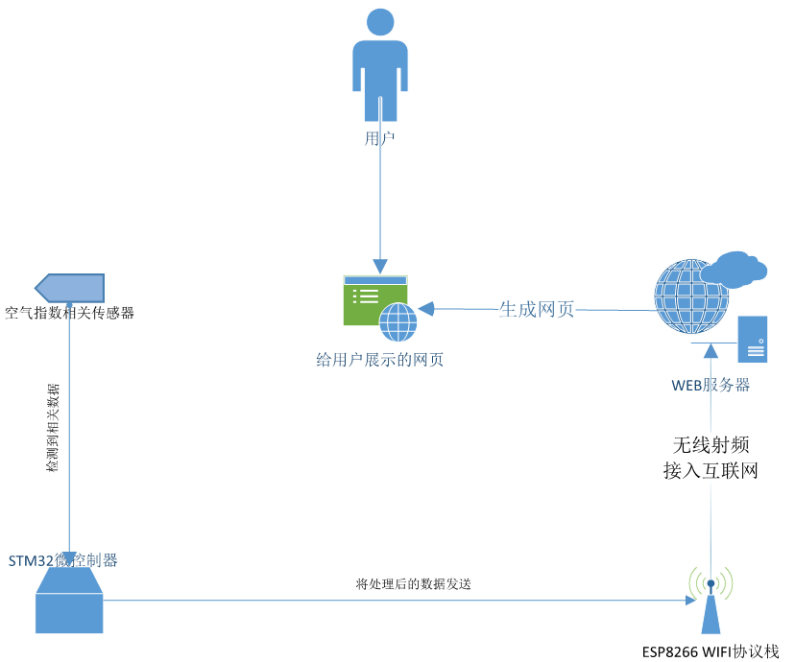
图2-1-1 系统硬件架构图

2.2软件架构
从软件系统的角度来看，整个人脸识别门禁系统由多个软件配置项（CSCI）组成的，每个CSCI负责系统的一部分功能，这些CSCI分布在HWCI多个节点上，网络进行数据的交换，人脸识别软件架构图如图2.2-1所示。

2.2.1 终端机系统的软件配置项
－PUBLIC CSCI（公用支持CSCI），负责提供系统公共的实用函数库、网络socket通信、进程线程支持库、日志、文件读写库等，该配置项为软件复用公共库；
－CCameralCtrl CSCI，负责系统视频设备的数据采集，如摄像机的抓拍图片，摄像机参数设置等。
－CDBOperator CSCI，完成对数据库的各种操作，如查询、插入、删除等。以库的方式提供给其他配置项访问数据库的服务。
－CVoiceTTS CSCI，负责完成软件语音合成功能，在系统运行的过程如果需要进行语音提示时，就可调用该库提供的语音合成功能完成语音提示。
－SpeechRecognition CSCI，完成语音数据采集，语音端点检测，语音识别功能。
－CFaceRecon CSCI，完成从一幅图像中的人脸检测功能，根据人脸检测、特征点的结果，提取人脸的特征数据，最后完成人脸比对。
－CComCtrl CSCI，通过读卡器完成获取卡号数据。
－CMainHandle CSCI，调用各个模块功能，完成主要业务流程的处理。
－WatchDog CSCI（设备监控CSCI），负责接收控制与识别、记录与传输等模块发送的心跳信号进行程序监控，监控前端主机设备，生成设备报告数据报，发送到记录与传输设备。
－CPack CSCI，打包通行记录数据，并写入共享内存，供Recp读取上传。
－Recp CSCI（记录与传输CSCI），负责接收识别模块和设备监控模块发送的数据包，对数据包进行进行解析和数据分类；根据配置对数据进行存储和转发。
－UI CSCI，该配置项提供人机界面功能。
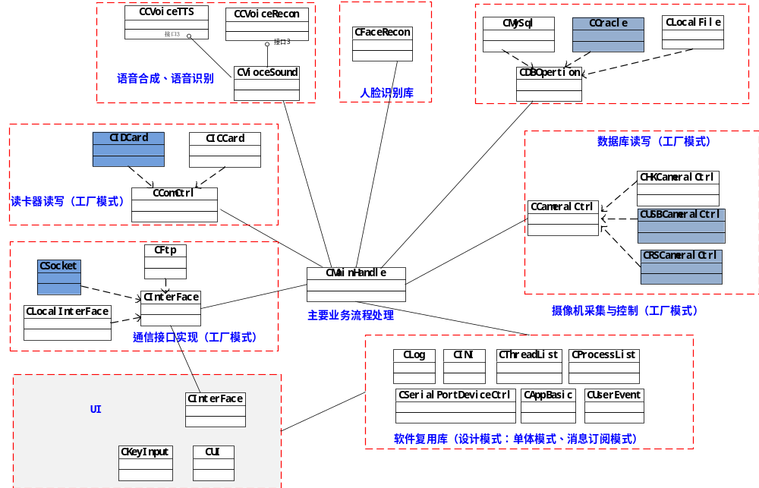

图2.2-1人脸识别软件架构图

2.2.2中心平台系统软件架构
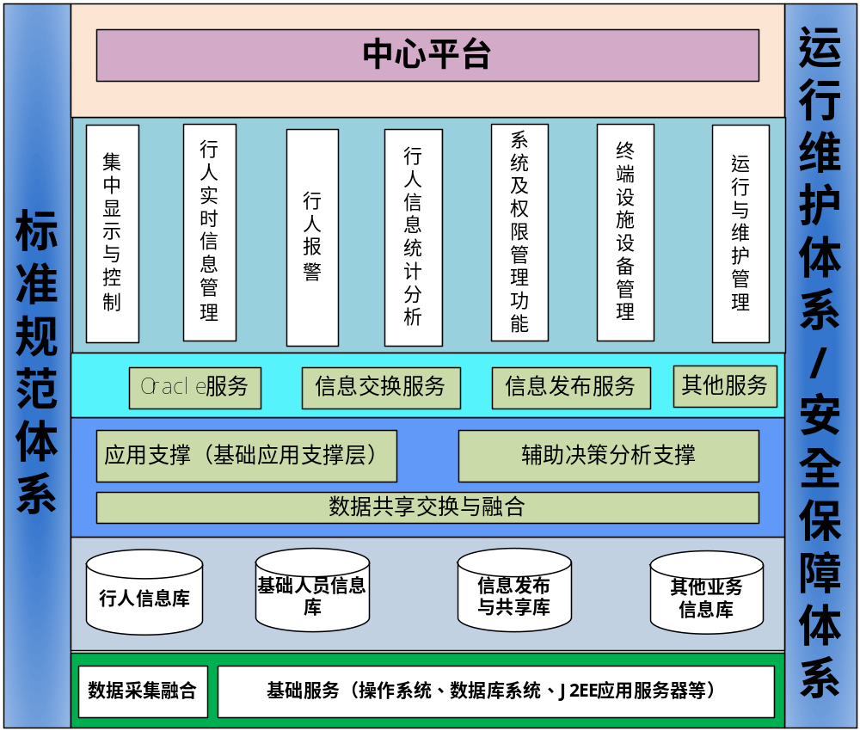

2.2.3数据存储平台
中心平台系统建设数据库软件采用Oracle 11g版本；Oracle数据库软件平台具有较好的空间基础数据管理的能力，Oracle数据库软件平台具有可靠的系统恢复和数据恢复的能力，并可以提供及时有效的技术支持, 能充分的保证数据库软件平台的安全运行。有条件的情况下数据库服务采用双机RAC集群，即提高系统性能、又保证了系统运行的稳定安全性。
中心平台系统采集的图片和文本数据，采取文件存储方式统一集中存储到硬盘或者磁盘阵列，即保证了数据的统一管理、统一备份，又提高了数据安全性、统一规范性、应用效率、交互共享性等。

2.3网络架构
系统的各个HWCI通过单一的网络连接在一起，数据通过网络进行传输。

5数据设计

5.1终端数据结构设计

5.1.1读卡器数据
读卡器数据包括读卡器类型枚举定义、读卡器控制参数定义、普通IC、ID卡信息结构体、火车票信息、身份证信息、刷卡提示信息等数据。
1、读卡器类型枚举定义：
typedef enum _ENUM_CARD_TYPE_T
{
WISE_CARD_TYPE = 0x00， //****工卡读卡器
SCU_CARD_TYPE， //四川大学一卡通读卡器
IDCARD_TYPE， //身份证读卡器
RFIDCARD_TYPE， //RFID读卡器
}EnumCardType;
2、读卡器控制参数定义：
typedef struct _TAG_CARDRS232_PARAM_T
{
int nPortNo； //打开串口的端口号
int nBaudrate；// 波特率
int nDataBits； //数据位
int nStopBits； //停止位
EnumCardType enuCardType； //卡的类型
int nCardIdLen； //卡号(学号)的长度
}TAG_CARDRS232_PARAM;
3、普通IC、ID卡信息结构体：
typedef struct TAG_CARD_INFO_ST
{
EnumCardType enuCardType; //卡类型
int nCardIdLen; //卡号长度
int nIdLen; //人员编号长度
int nNameLen; //姓名长度
char cbCardIdData[MAX_ID_LENGTH]; //卡号数据
char cbName[MAX_NAME_LENGTH]; //人员姓名
char cbIdData[MAX_ID_LENGTH]; //人员编号
char IDPic[MAX_IDCARD_PIC_LEN]; //注册图片数据
int nPicLen; //注册图片长度
EN_IMG_TYPE enPicType; //注册图片的类型
//EnumImgType enPicType;//注册图片的类型
int reserve[4];//保留字段
}CARD_INFO_ST;
4、火车票信息
typedef struct TAG_TICKET_INFO_ST
{
char cbName[MAX_NAME_LENGTH]; //购票人姓名
FCC_TimeInfo leaveTime; //开车时间
char cbDepartStation[MAX_PLACE_NAME]; //出发站名称
char cbDestination[MAX_PLACE_NAME]; //到达站名称
int nIdCardLen; //身份证号长度
char cbIdentifyCard[IDENTITY_CARD_LEN]; //身份证号
int nTickLen; //票号长度
char cbTicketIdDataBuf[MAX_TRAIN_TICKET_ID_LEN];//票号
int reserve[4]; //保留字段
}TICKET_INFO_ST;
5、身份证信息
typedef struct TAG_IDENTIFY_CARD_ST
{
EnumCardType enuCardType; //卡的类型
char cbName[MAX_NAME_LENGTH];//人员姓名
SEX_ENUM enSex;//性别
char cbNational[16];//民族简称
char cbPlace[MAX_PLACE_NAME];
FCC_TimeInfo struBirthTime;//出生日期，只填写年月日
FCC_TimeInfo struValidBeginTime;//证件有效期的开始时间，只填写年月日
FCC_TimeInfo struValidEndTime;//证件有效期的结束时间，只填写年月日
char cbVisaOffice[MAX_PLACE_NAME];//签证机关名称
char cbIdentifyCard[IDENTITY_CARD_LEN];//身份证号
int nPicLen; //身份证图片长度
char IDPic[MAX_IDCARD_PIC_LEN];
}IDENTIFY_CARD_ST;
6、为了统一刷卡的数据接口，将普通的IC、ID卡和身份证的信息定义到一个联合体中：
typedef union _CARD_INFO_UN
{
EnumCardType enuCardType; //卡的类型
CARD_INFO_ST struCommCard; //普通的IC 或者ID卡
IDENTIFY_CARD_ST struIdenCard; //身份证
}CARD_INFO_UN;
7、刷卡提示信息定义：
enum ID_TICKET_STATUS
{
STAT_GETID = 0, //获取到卡信息
STAT_GETTICKET, //获取到票信息
STAT_GETIDANDTICKET,//获取到卡和票
STAT_IDREPEAT, //刷身份证重复
STAT_TKREPEAT, //刷票重复
STAT_IDTIMEUP, //刷身份证超时
STAT_TKTIMEUP, //刷车票超时
STAT_NEEDID, //需要刷身份证
STAT_NEEDTK, //需要刷票
STAT_CARDIDINVALID, //无效的卡号
STAT_IDINVALID //无效的工号
};

5.1.2语音识别、合成数据
语音识别和语音合成数据包括wav音频的头部格式和语音提示信息的枚举定义。
1、wav音频头部格式
typedef struct _wave_pcm_hdr
{
char riff[4]; // "RIFF"
int size_8; // FileSize - 8
char wave[4]; // "WAVE"
char fmt[4]; // "fmt "
Int fmt_size; // 下一个结构体的大小
short int format_tag; // PCM
short int channels; // 通道数
int samples_per_sec; // 采样率
int avg_bytes_per_sec; //每秒字节数
short int block_align; //每采样点字节数
short int bits_per_sample; //量化比特数
char data[4]; // "data"
int data_size; // 纯数据长度
} wave_pcm_hdr;
2、语音提示信息枚举定义：
typedef enum _ENUM_VOICE_TTS_
{
INVALID_CARD=0, //无效卡
INVALID_CARD_NO , //未注册卡号
FREQU_CARD , //频繁刷卡
SYSTEM_BUSY, //系统忙，请稍等
VERIFY_PASS, //验证通过
VERIFY_FAIL, //验证失败
NUMBER_TOOSHORT, //输入号码太短
UNREGISTER, //未注册
DEVICE_NAME , //设备名称
UNKNOW_VOICE , //未能识别的语音
} ENUM_VOICE_TTS;

5.1.3相机数据
相机数据定义了摄像机参数结构体、视频流截取的裸数据结构体、摄像机登录信息结构体以及摄像头类型。
1、摄像机参数结构体定义：
typedef struct _TAG_NETCAMERA_PARAM_T
{
int nCamType ; //摄像机类型
char cbCamIp[MAX_IP_LEN]; //摄像机ip
int nNetPort; //摄像机网络连接端口
char cbUserName[MAX_UC_LENGTH]; //摄像机用户名
char cbPasswd[MAX_UC_LENGTH];//摄像机登录密码
int nAgc ;//摄像机增益 取值范围为0--100
int nExposureTime; //摄像机曝光时间
int nLightInhibitLevel ; //强光抑制等级 取值范围为：1-3
int nBacklightMode ;// //背光补偿模式
int nBackLightLevel;//背光级别
int nBrightnessLevel ;// 摄像机图片亮度级别 取值范围为0-100
int nContrastLevel; //摄像机图片对比度，取值范围为0-100
int nSharpnessLevel ; //摄像机图片锐化级别，取值范围为0-100
char byDimmerMode; ////调光模式：0-半自动，1-自动
char bySceneMode; //场景模式：0-室外，1-室内，2-默认，3-弱光
}TAG_NETCAMERA_PARAM_T;

2、视频流截取的裸数据结构体定义：
typedef struct _TAG_RAW_DATA
{
long nWidth;
long nHeight;
long nStamp;
EN_IMG_TYPE nImgType; //图片数据类型
long nFrameRate;
DWORD dwFrameNum;
long lPort;
int nDataLen; //图片数据长度
unsigned char sDataBuff[MAX_IMG_WIDTH*MAX_IMG_HEIGHT*3+54]; //按照BMP的最大长度定义
}TAG_RAW_DATA, *pTAG_RAW_DATA;
3、摄像机登录信息结构体：
typedef struct _TAG_CAMERA_PARAM_T
{
char IP[MAX_IP_LEN]; //摄像机IP
char UserName[MAX_UC_LENGTH]; //用户名
char Passwd[MAX_UC_LENGTH]; //密码
int nNetPort; //端口
HWND hWnd; //显示句柄
int nCamNum; //摄像机数量
int nFrameCount; //帧频
}TAG_CAMERA_PARAM_T, *pTAG_CAMERA_PARAM_T;

4、摄像头类型定义
typedef enum _ENUM_CAM_TYPE_T
{
HAISI_CAMERA_TYPE=0x01, //海狮摄像头
HAIKANG_CAMERA_TYPE, //海康摄像头
DAHUA_CAMERA_TYPE, //大华摄像头
INTEL_2DRELSENSE_TYPE, //intel realsense 二维摄像头
INTEL_3DREALSENSE_TYPE, //realsense 壁挂式摄像头
USB_CAMERA_TYPE, //USB类型摄像头
WISESOFT_CAMERA_TYPE, //****壁挂式人脸照相机
LOCAL_FILE_TYPE, //本地文件读取
}EnuCamType;

5.1.4人脸识别数据
人脸识别数据定义了人脸检测结果结构体、抽取的特征数据所对应的图片数据结构体、人脸特征数据结构体、单个人脸识别信息结构体、人脸识别返回结果类型枚举。
1、人脸检测结果结构体定义：
typedef struct FCC_FACEDETECT_INFO
{
int nID; //增加，人脸跟踪预留
FCC_Rect rcFaceLoc; //人脸检测区，高宽为0时表明区域无效
int nFeaPointNums; //Landmask点的个数，0表示无效
FCC_Point nFeaPoint[MAX_LANDMARK_POINT]; //特征点位置
int nAge; // 年龄
SEX_ENUM nSex; // 性别
float fRollAngle; // 旋转角度
float fYawAngle; // 左右偏转角度
float fPitchAngle; // 俯仰角度
float fDistance; //距离
bool bRealFace; //是否有效人脸
FCC_Confidence fccConfidence; // 置信度
}FCC_FaceInfo; //人脸检测信息
2、抽取的特征数据所对应的图片数据结构体定义：
typedef struct _FCC_FEA_IMGDATA
{
EN_IMG_TYPE enImgType; //图片类型(bmp,yuv,jpg)
int width; //图像宽度
int height; //图像高度
int depth; //位深
int channel; //通道数
int nImgDataSize; //图片数据长度
unsigned char byImgData[MAX_IMG_LEN]; //图像数据,数据长度以nImgDataSize为准
}FCC_FeaImgData; //用于从人脸库获取特征的图像数据格式
3、人脸特征数据结构体定义：
typedef struct _FCC_FACE_FEA_T
{
char feature[MAX_FEA_LEN]; //特征数据
int nFeaLen; //特征数据长度
FCC_FaceInfo struFaceDetect; //人脸检测结果
FCC_TimeInfo feaTime; //特征提取时间
FCC_FeaImgData struImgData; //图片数据
}FCC_FACE_FEA_T;

4、单个人脸识别信息：
typedef struct _FCC_SCOREINFO
{
FCC_TimeInfo ReconTime; //识别时间
char cbPersonID[MAX_ID_LENGTH]; //工号
char cbPersonName[MAX_NAME_LENGTH];//姓名
float fScore;//比对分数0-100
}FCC_ScoreInfo;
5、人脸识别结果：
typedef struct _FCC_RecognitionInfo
{
FCC_ScoreInfo ScoreInfo[MAX_RECO_RESULT];
int nValid; //返回信息中有效位数
}FCC_RecognitionInfo;
6、人脸识别返回结果类型枚举定义
typedef enum _RECON_STATUS
{
RECON_CAPING = 0, //采集图片中
RECON_TIMEOUT, //采集超时，取消本次验证
RECON_PROCESSING, //数据采集完毕，识别中
RECON_FAILED, //在库中未识别到该人
RECON_OK //识别成功
}RECON_STATUS;

5.1.5系统配置文件
系统配置文件定义了系统需配置的参数，如相机类型、相机数量以及读卡器等参数的配置，通过修改配置文件信息来修改系统配置。
[Total]
#配置文件读取方式 0：本地 1：数据库
ConfigMode=0
#相机类型 1：海狮 2：海康
CameraType=2
#相机数量
CameraCount=2
#开关类型 1：IO控制 2：川大读卡器控制
LockType=2
#门磁失效时间
LockoffTime=5
#TCP传输端口
TcpNetPort=8000
#RTSP传输端口
RtspNetPort=30
#设备编号
DeviceNo=P000001
#通道编号
DeviceChannel=C01

[DB]
#数据库名
DBName=orcl
#数据库用户名
DBUser=face_sch
#数据库密码
DBPass=cdzsface
#扫描新特征间隔（单位：秒）
ScanDBFeaSpan=300
#LED指示灯点亮时间（单位：毫秒）
LedDuration=200
#是否开启语音识别
TurnOnVoice=0
#最小匹配长度
MinMatchLength=4
#比对次数上限
FeaMatchTimes=5

[TrustScore]
DayTime=8
NightTime=19
DayTrustScore=50
NightTrustScore=50

[CameraInfo]
#相机用户名
UserName=admin
#相机密码
Password=123456abc
#相机密码
FrameCount=3

Cam_00_IP=192.168.9.221
Cam_00_ChannelNo=1
Cam_00_Port=8000
Cam_01_IP=192.168.9.220
Cam_01_ChannelNo=2
Cam_01_Port=8000

[SerialComm]
#串口类型 0：USB-to-Serial 1：串口
PortType=0
#0：公司卡1号串口 2：川大卡3号串口
PortID=0
Baudrate=19200
DataBits=8
StopBits=1
CardIdLen=10
#公司卡10位，川大卡16位
OnceReadByteCounts=16
#0：公司卡 1：川大卡
CardType=1

5.1.6状态数据
状态数据包括识别模块心跳包结构体和传输和存储心跳包。
1.识别模块心跳包
typedef struct _STR_FACERECON_HEART
{
unsigned char info[32];//填入"WiseFaceRecon"
unsigned char arrRecStatus[MAX_CAM_NUMS]; //摄像机状态
unsigned char arrLightStatus[MAX_CAM_NUMS]; //补光灯状态
unsigned char reserved[8];
}STR_FACERECON_HEART, *pSTR_FACERECON_HEART;

2.传输与存储模块心跳包
typedef struct _STR_RECP_HEART
{
unsigned char info[32];//填入"Recp"
unsigned char reserved[8];
}STR_RECP_HEART, *pSTR_RECP_HEART;

5.1.7传输数据
传输数据包括状态数据包、通行数据、验证返回结果类型枚举、通行数据类型联合体和识别模式结构体。传输数据通过上传程序发送至服务器，记录设备运行状态以及通行信息。
1.状态数据包
typedef struct _TAG_ST_MACHINE_STATUS
{
unsigned short nFlag;//固定值0x0002
unsigned int nId;//设备IP
unsigned int stDeviceTime;//设备当前时间
unsigned char ubSystTempe;//主板温度，为0表示值不可用
unsigned char ubCpuTempe;//Cpu温度，为0表示值不可用
unsigned short nFunSpeed;//Cpu风扇1速度，为0表示值不可用
unsigned char ubCpuUsePre;//Cpu使用率
unsigned char ubMemUsePre;//内存使用率
unsigned short unThreadsNum;//线程个数
unsigned char ubHdStatus;//硬盘状态，其中1表示硬盘挂载上，0表示硬盘没有挂载成功
unsigned char arrVideoStatus[MAX_CAM_NUMS];//录像机状态
unsigned int unRunTime; //系统运行时间
unsigned char arrRecStatus[MAX_CAM_NUMS];//摄像机状态
unsigned char arrLightStatus[MAX_CAM_NUMS]; //补光灯状态
Int nReserver[32];//保留
}ST_MACHINE_STATUS;

2.通行数据
typedef struct TAG_PERSON_VERTIFY_PASS_INFO_ST
{
FCC_TimeInfo struPassTime; //通过时间
int nWorkType;//识别器当前的工作模式 ，除了WORK_FACE_RECON之外的模式
VERIFY_STATUS enuPassResult;//验证结果
bool bOpenBrakeMachine;//是否打开闸机 TRUE为打开闸机，FALSE为闸机未开
char nPlaceID[MAX_PLACE_ID_LEN]; //点位编号
char nChannID[MAX_PLACE_ID_LEN]; //通道号
UN_VERTIFY_DATA unVerData;//验证的相关数据
}PERSON_VERTIFY_PASS_INFO_ST;

3.验证返回结果类型枚举定义
typedef enum _VERIFY_STATUS
{
VERIFY_CAPING = 0, //采集图片中
VERIFY_TIMEOUT, //采集超时，取消本次验证
VERIFY_PROCESSING, //数据采集完毕，验证中

//火车票+身份证+人脸验证结果
VERIFY_FAILED, //验证失败，身份证图片与人不一致 阈值以下(50)
VERIFY_IDERR, //验证失败，身份证读卡失败
VERIFY_TICKETERR, //验证失败，票号读取失败
VERIFY_INVALIDID, //验证失败，无效的身份证号
VERIFY_INVALIDTICKET, //验证失败，无效的车票号
VERIFY_IDIDTICKET_FAILED, //票证不一致，验证未通过

//卡+人脸验证结果
VERIFY_INVALCARDID, //无效卡号
VERIFY_UNREGCARD, //该卡未注册
VERIFY_CARDFACE_NOMATCH, //卡人验证不一致，验证未通过

// 语音识别+人脸验证
VERIFY_VOICERECON_FAIL , //语音识别结果无效
VERIFY_UNREG_VOICE , //库中不存在语音识别（姓名、号码）结果的人员
VERIFY_VOIFACE_NOMATCH, //语音识别结果与人脸验证不匹配，验证未通过

//手工输入密码+人脸验证
VERIFY_PASSWD_INVAL , //手工输入无效
VERIFY_UNREG_PASSWD, //库中无此输入密码（可以为卡号、宿舍号、身份证、学号等等）
VERIFY_PASSEDFACE_NOMATCH, //密码对应注册的人脸与采集的人脸不一致，验证未通过

// 验证成功
VERIFY_OK, //验证成功

VERIFY_PICTURE, //当前采集的为照片，非真实人脸
VERIFY_BUSY //当前已处于验证忙的状态，上次验证未完成
}VERIFY_STATUS;

4.通行数据类型联合
typedef union _UN_VERTIFY_DATA_
{
CARD_FACEVERIFY_RESULT_ST struCardVerRes; //刷卡+人脸验证
IDCARD_FACEVERIFY_RESULT_ST struIDCardVerRes; //身份证+人脸验证模式
IDCARD_TICKET_FACEVERIFY_RESULT_ST struIDTickVerRes; //身份证+火车票+人脸验证模式
SWINGCARD_RESULT_ST struSwingCardResult; //刷卡模式
IDCARD_TICKET_RESULT_ST struIDTicketOnly; //身份证+火车票
INPUTPASS_FACE_RESULT_ST struInputVerRes; //手工输入密码+人脸验证
VOICERECON_FACE_RESULT_ST struVoiceVerRes; //语音识别+人脸验证
}UN_VERTIFY_DATA;

- 模式一识别（验证结果）：自动识别方式
typedef struct TAG_PERSON_RECON_RESULT_ST
{
FCC_FaceInfo strFaceDetRect;//人脸检测结果
FCC_RecognitionInfo struReconScore;//返回排名前五的识别信息，按照分数高低依次排放
bool bCameralCapValid[MAX_CAM_NUMS];//该摄像机当前抓拍的图片，没有图片则为false
int nUsedForReconIndex; //抓拍图片中用于识别成功的图片索引号，该值为0:MAX_CAM_NUMS-1
TAG_JPG_INFO_T nArrCameralPicData[MAX_CAM_NUMS];//摄像机当前抓拍用于识别的图片数据
int reserve[4];//保留字段
}PERSON_RECON_RESULT_ST;

6.模式二：刷卡+人脸验证模式
typedef struct TAG_CARD_FACEVERIFY_RESULT_ST
{
FCC_TimeInfo struSwingCardTime; //刷卡时间
FCC_Rect struRectFace; //人脸检测结果
FCC_ScoreInfo struVerResult; //存储的验证结果
bool bCameralCapValid[MAX_CAM_NUMS]; //该摄像机当前抓拍的图片，没有图片则为false
int nUsedForReconIndex; //抓拍图片中用于识别成功的图片索引号，该值为0:MAX_CAM_NUMS-1
TAG_JPG_INFO_T nArrCameralPicData[MAX_CAM_NUMS];//摄像机当前抓拍用于识别的图片数据
CARD_INFO_ST struCardInfo; //刷卡信息
int reserve[4]; //保留字段
}CARD_FACEVERIFY_RESULT_ST;

7.模式三：身份证+人脸验证模式
typedef struct TAG_IDCARD_FACEVERIFY_RESULT_ST
{
FCC_TimeInfo struSwingCardTime; //刷身份证时间
FCC_Rect struRectFace; //人脸检测结果
FCC_ScoreInfo struVerResult; //存储的验证结果
bool bCameralCapValid[MAX_CAM_NUMS]; //该摄像机当前抓拍的图片，没有图片则为false
int nUsedForReconIndex; //抓拍图片中用于识别成功的图片索引号，该值为0:MAX_CAM_NUMS-1
TAG_JPG_INFO_T nArrCameralPicData[MAX_CAM_NUMS]; //摄像机当前抓拍用于识别的图片数据
IDENTIFY_CARD_ST struIDCardInfo; //身份证信息
int reserve[4]; //保留字段
}IDCARD_FACEVERIFY_RESULT_ST;

8. 模式四：身份证+火车票+人脸验证模式
typedef struct TAG_IDCARD_TICKET_FACEVERIFY_RESULT_ST
{
FCC_TimeInfo struSwingCardTime; //刷身份证时间
FCC_Rect struRectFace; //人脸检测结果
FCC_ScoreInfo struVerResult; //存储的验证结果
bool bCameralCapValid[MAX_CAM_NUMS]; //该摄像机当前抓拍的图片，没有图片则为false
int nUsedForReconIndex; //抓拍图片中用于识别成功的图片索引号，该值为0:MAX_CAM_NUMS-1
TAG_JPG_INFO_T nArrCameralPicData[MAX_CAM_NUMS]; //摄像机当前抓拍用于识别的图片数据
IDENTIFY_CARD_ST struIDCardInfo; //身份证信息
TICKET_INFO_ST struTicketInfo; //票号信号
int reserve[4]; //保留字段
}IDCARD_TICKET_FACEVERIFY_RESULT_ST;

9.模式五：刷卡工作模式
typedef struct TAG_SWINGCARD_RESULT_ST
{
FCC_TimeInfo struSwingCardTime; //刷卡时间
bool bCameralCapValid[MAX_CAM_NUMS]; //该摄像机当前抓拍的图片，没有图片则为false
TAG_JPG_INFO_T nArrCameralPicData[MAX_CAM_NUMS]; //摄像机当前抓拍用于识别的图片数据
CARD_INFO_ST struCardInfo; //刷卡信息
int reserve[4]; //保留字段
}SWINGCARD_RESULT_ST;

10.模式六：身份证+火车票
typedef struct TAG_IDCARD_TICKET_RESULT_ST
{
FCC_TimeInfo struSwingCardTime; //刷卡时间
bool bCameralCapValid[MAX_CAM_NUMS]; //该摄像机当前抓拍的图片，没有图片则为false
TAG_JPG_INFO_T nArrCameralPicData[MAX_CAM_NUMS]; //摄像机当前抓拍用于识别的图片数据
IDENTIFY_CARD_ST struIDCardInfo; //身份证信息
TICKET_INFO_ST struTicketInfo; //票号信号
int reserve[4]; //保留字段
}IDCARD_TICKET_RESULT_ST;

11.模式七：手工输入密码+人脸验证
typedef struct TAG_INPUTPASS_FACE_RESULT_ST
{
FCC_TimeInfo struInputPassrdTime; //手工输入密码时间
int nPasswdLen; //密码长度
char cbPasswd[MAX_PASSWD_LEN]; //密码
FCC_Rect struRectFace; //人脸检测结果
FCC_ScoreInfo struVerResult; //存储的验证结果
bool bCameralCapValid[MAX_CAM_NUMS]; //该摄像机当前抓拍的图片，没有图片则为false
int nUsedForReconIndex; //抓拍图片中用于识别成功的图片索引号，该值为0:MAX_CAM_NUMS-1
TAG_JPG_INFO_T nArrCameralPicData[MAX_CAM_NUMS]; //摄像机当前抓拍用于识别的图片数据
int nNameLen; //姓名长度
char cbName[MAX_NAME_LENGTH]; //人员姓名
char IDRegPic[MAX_IDCARD_PIC_LEN]; //比对成功后对应的注册图片数据
int nRegPicLen; //注册图片长度
int reserve[4]; //保留字段
}INPUTPASS_FACE_RESULT_ST;

12.模式八：语音识别+人脸验证
typedef struct TAG_VOICERECON_FACE_RESULT_ST
{
FCC_TimeInfo struGetVoiceReconTime; //获取语音识别的时间
int nVoiceReconLen; //语音识别数据长度
char cbVoiceReconData[MAX_VOICERECONDATA_LEN]; //语音识别结果
FCC_Rect struRectFace; //人脸检测结果
FCC_ScoreInfo struVerResult; //存储的验证结果
bool bCameralCapValid[MAX_CAM_NUMS]; //该摄像机当前抓拍的图片，没有图片则为false
int nUsedForReconIndex; //抓拍图片中用于识别成功的图片索引号，该值为0:MAX_CAM_NUMS-1
TAG_JPG_INFO_T nArrCameralPicData[MAX_CAM_NUMS]; //摄像机当前抓拍用于识别的图片数据
int reserve[4]; //保留字段
}VOICERECON_FACE_RESULT_ST;

5.2中心平台数据库设计

5.2.1表空间设计方案
总体上，系统中根据不同类型的数据和数据量，分别保存到不同的表空间中，便于数据的维护管理、备份恢复、提高性能等。
对于表空间数据文件，可以在初始化时就把所有表空间的数据文件都扩展创建好，能建多少个就建多少个（每个数据文件最多32G）。
数据文件命名规则，在表空间名称后加：_+序号，
比如：CE_TS_ FLIGHT_01

5.2.1.1系统用户默认表空间SQL创建语句事例
序号 | 数据类型 | 表空间SQL创建语句  以及创建数据文件SQL语句 | 描述
1 | 系统用户默认表空间 | 1．创建表空间  create tablespace sys_ts_system  datafile ' 数据文件路径\sys_ts_system.dbf ' size 10000m  autoextend on next 10m maxsize 32000m  extent management local  segment space management auto ; | 创建1个10G的数据文件，可自动扩展到32G;  可用于给系统中所有临时表使用

5.2.1.2系统用户临时表表空间SQL创建语句事例
序号 | 数据类型 | 表空间SQL创建语句  以及创建数据文件SQL语句 | 描述
1 | 数据接收用户临时表空间 | 1．创建表空间  create tablespace SYS_TS_RECEIVE_TEMP  datafile ' 数据文件路径\User_ts_Receive_temp.dbf ' size 10000m  autoextend on next 10m maxsize 32000m  extent management local  segment space management auto ; | 可创建2个10G的数据文件，可自动扩展到32G
2 | 平台系统访问用户，临时表空间 | 1．创建表空间  create tablespace SYS_TS_USER_TEMP  datafile ' 数据文件路径\User_ts_sys_temp.dbf ' size 10000m  autoextend on next 10m maxsize 32000m  extent management local  segment space management auto ; | 可创建1个10G的数据文件，可自动扩展到32G
3 | 系统对外发布接口访问用户，临时表空间 | 1．创建表空间  create tablespace SYS_TS_ISSUE_TEMP  datafile ' 数据文件路径\User_ts_interface_temp.dbf ' size 10000m  autoextend on next 10m maxsize 32000m  extent management local  segment space management auto ; | 可创建1个10G的数据文件，可自动扩展到32G
4 | 系统监控等用户，临时表空间 | 1．创建表空间  create tablespace SYS_TS_CONTROL_TEMP  datafile ' 数据文件路径\User_ts_interface_temp.dbf ' size 10000m  autoextend on next 10m maxsize 32000m  extent management local  segment space management auto ; | 可创建1个10G的数据文件，可自动扩展到32G

5.2.1.3系统数据表索引表空间SQL创建语句事例
对于分区表的索引：一是局部索引，一是全局索引
对于局部索引的表空间，可以和分区表的表空间一致
对于全局索引的表空间，可以针对数据表空间对应建一个索引表空间即可，比如下表：
序号 | 数据类型 | 表空间SQL创建语句  以及创建数据文件SQL语句 | 描述
1 | 信息的索引表空间 | 1．创建表空间  create tablespace Per_ts_passinfo_index  datafile ' 数据文件路径\Per_ts_passinfo_index.dbf ' size 10000m  autoextend on next 10m maxsize 32000m  extent management local  segment space management auto ; | 可创建1个10G的数据文件, 且可自动扩展到32G
2 | 系统索引表空间 | 1．创建表空间  create tablespace Sys_ts_index  datafile ' 数据文件路径\Sys_ts_index.dbf ' size 10000m  autoextend on next 10m maxsize 32000m  extent management local  segment space management auto ; | 本系统其他数据表的索引存储表空间，便于提高数据检索性能，  创建1个8G的数据文件，可自动扩展到32G

5.2.1.4系统数据表空间SQL创建语句事例
序号 | 数据类型 | 表空间SQL创建语句  以及创建数据文件SQL语句 | 描述
1 | 信息 | 1．创建表空间  create tablespace Per_ts_passinfo_01  datafile ' 数据文件路径\Per_ts_passinfo_01_01.dbf ' size 8000m,  datafile ' 数据文件路径\Per_ts_passinfo_01_02.dbf ' size 8000m,  datafile ' 数据文件路径\Per_ts_passinfo_01_03.dbf ' size 8000m,  datafile ' 数据文件路径\Per_ts_passinfo_01_04.dbf ' size 8000m  extent management local  segment space management auto ;  2．增加数据文件  alter tablespace Per_ts_passinfo_01 add  datafile '数据文件路径\Per_ts_passinfo_01_05.dbf ' size 8000m  autoextend on next 10m maxsize 24000m;  … … | 每个月度表空间一致，这是第一月度的创建
2 | 日志数据 | 1．创建表空间  create tablespace SYS_ts_log  datafile ' 数据文件路径\Lg_ts_log _01.dbf ' size 10000m  autoextend on next 10m maxsize 32000m  extent management local  segment space management auto ; | 保存所有日志信息，  可创建1个32G的数据文件
3 | 系统数据 | 1．创建表空间  create tablespace SYS_TS_DATA  datafile ' 数据文件路径\sys_ts_data_01.dbf ' size 10000m  autoextend on next 10m maxsize 32000m  extent management local  segment space management auto ; | 保存系统权限、基础数据、其他相关数据等

5.2.2数据库用户设计方案
系统主要包括三方面的数据访问：数据接收写入、系统数据访问处理、对外数据接口等。
为了提高数据处理性能、数据安全、便于管理等，需要根据访问不同的数据即权限，分别建立相应的数据库访问用户。
用户分类表：
序号 | 用户类型 | 用户名称 | 描述
1 | 系统管理用户 | sys | 数据库管理用户，具有全部权限  DBA,CONNECT, RESOURCE  对应角色：sys_aviation_role
2 | 数据采集用户 | Face_sch | 用于前端数据通信采集  对应角色：sys_receive_role
3 | 平台系统访问用户 | Face_sch | 用于平台相关业务软件，具有对本系统所有数据表的全部实体权限，即：SELECT,INSERT,UPDATE,DELETE  对应角色：aviation_role  且在此用户normal模式登录状态下创建所有本系统的表、索引、存储过程等对象
4 | 系统监控用户 | sys_control | 用于本平台监控软件处理数据用，比如：数据清理、历史数据清理、日志清理、系统监控等。对一些系统信息表（日志、消息）具有：SELECT，对监控信息具有：SELECT,INSERT,UPDATE,DELETE  对应角色：sys_control_role

5.2.2分区表设计方案
通过对系统数据的分析，本系统中数据量比较大的有：通行信息、日志信息、预统计信息。为了提高数据处理性能，需要对其进行分流处理，即建立分区表。
由于此三种数据都具有时间性，即随着时间的变动数据增长巨大；而且，时间是检索数据的必要条件；综合考虑，时间条件是分区表的必要条件。而时间是动态性的，不宜采用静态的时间创建分区表。
通过对整个系统数据信息的分析，数据信息的关键信息是时间等，依据此分析，分区表按日期时间条件进行分区。
当前有两种方式：
一是静态分区，不依据时间等条件，在系统的后期有规律的增加分区表。
一是动态分区，依据时间等条件，在系统的后期有规律的增加分区表。
分区表条件：创建好的分区表的条件都是已确定的，即条件值是具体的值，而不是动态变量。

5.2.2.1分区表查询性能
对分区表进行查询数据时，需要尽量把分区条件作为查询条件才能最大限度的提高性能。分区表的目的本身就是为了把海量数据分流而提高数据处理性能设计的，尽量减少检索数据的数据量，从而提高性能。
所以，在查询语句中，尽量把分区字段时间作为查询条件。

5.2.2.2分区表创建SQL程序
以信息分区表创建程序事例，操作 “PASSINFO” 数据库表。

5.2.2.2.1第一步、建立表的各个分区的表空间
参考表空间设计方案

5.2.2.2.2第二步、创建分区表
CREATE TABLE PASSINFO (
CI_ID NUMBER(10) NOT NULL,
CI_CARPLATE VARCHAR2(15),
CI_PLATETYPE VARCHAR2(5),
CI_PLATECOLOR VARCHAR2(5),
CI_CARTYPE VARCHAR2(5),
CI_LENGTH NUMBER(5),
CI_THROUGHTIME DATE,
CI_SPEED NUMBER(3),
CI_RUNSTATUS VARCHAR2(4),
CI_ALARMBITS NUMBER(3),
CI_SOUR VARCHAR2(20),
CI_ROADNUM NUMBER(3),
DRIVEWAYID VARCHAR2(20),
MONITORID VARCHAR2(20),
CANTONID VARCHAR2(12),
CI_CARPLATETAIL VARCHAR2(10),
CI_PLATETYPETAIL VARCHAR2(5),
PICTUREPOS VARCHAR2(100),
PICTUREPOS2 VARCHAR2(100),
PICTURENUM NUMBER(2),
REALTIMEFLAG CHAR(1),
ACCEPTTIME DATE,
CONSTRAINT PK_CARINFO PRIMARY KEY (CI_ID)
)
partition by range(CI_THROUGHTIME)
subpartition by list(CANTONID)
subpartition template
( subpartition SP01 VALUES('5106000101'),
subpartition SP02 VALUES('5106000102'),
subpartition SP03 VALUES('5106000103'),
subpartition SP04 VALUES('5106000104'),
subpartition SP05
VALUES('5106000105','5106000106','5106000107','5106000108','5106000109','5106000110','5106000111','5106000112','5106000113','5106000114'),
subpartition SP06
VALUES('5106000201','5106000202','5106000203','5106000204','5106000205','5106000206','5106000207','5106000208','5106000209','5106000210'),
subpartition SP07
VALUES('5106000301','5106000302','5106000303','5106000304','5106000305','5106000306','5106000307','5106000308','5106000309','5106000310'),
subpartition SP08
VALUES('5106000401','5106000402','5106000403','5106000404','5106000405','5106000406','5106000407','5106000408','5106000409','5106000410'),
subpartition SP VALUES(default)
)
(
partition Car_pt_info_200909
values less than(to_date(’2009-10-01’,’yyyy-mm-dd’)) tablespace Per_ts_passinfo_09,
partition Car_pt_info_200910
values less than(to_date(’2009-11-01’,’yyyy-mm-dd’)) tablespace Per_ts_passinfo_10,
partition Car_pt_info_200911
values less than(to_date(’2009-12-01’,’yyyy-mm-dd’)) tablespace Per_ts_passinfo_11,
partition Car_pt_info_200912
values less than(to_date(’2010-01-01’,’yyyy-mm-dd’)) tablespace Per_ts_passinfo_12
);

5.2.2.2.3第三步、增加分区表事例
随着日期的推移，需要保证所有日期的信息都能保存到对应分区中，需要增加日期范围分区表。在本年度把下一年度所有月份的分区表创建好，采取系统存储过程处理，在数据库中配置一个job作业计划，每月定期检测分区表是否已创建。
所有创建和新增的分区表名称都存储在数据库表XT_T_Partition中。
- 查询判断分区表是否存在
SELECT TABLE_NAME, PARTITION_NAME
FROM useR_TAB_PARTITIONS WHERE TABLE_NAME='tablename'
- 查询判断子分区表是否存在
SELECT * FROM user_tab_subpartitions WHERE TABLE_NAME='tablename'
- 增加分区表
alter table PASSINFO
add partition Car_pt_info_201001
values less than(to_date(’2010-02-01’,’yyyy-mm-dd’)) tablespace Per_ts_passinfo_01,
partition Car_pt_info_201002
values less than(to_date(’2010-03-01’,’yyyy-mm-dd’)) tablespace Per_ts_passinfo_02,
partition Car_pt_info_201003
values less than(to_date(’2010-04-01’,’yyyy-mm-dd’)) tablespace Per_ts_passinfo_03,
partition Car_pt_info_201004
values less than(to_date(’2010-05-01’,’yyyy-mm-dd’)) tablespace Per_ts_passinfo_04,
partition Car_pt_info_201005
values less than(to_date(’2010-06-01’,’yyyy-mm-dd’)) tablespace Per_ts_passinfo_05,
partition Car_pt_info_201006
values less than(to_date(’2010-07-01’,’yyyy-mm-dd’)) tablespace Per_ts_passinfo_06,
partition Car_pt_info_201007
values less than(to_date(’2010-08-01’,’yyyy-mm-dd’)) tablespace Per_ts_passinfo_07,
partition Car_pt_info_201008
values less than(to_date(’2010-09-01’,’yyyy-mm-dd’)) tablespace Per_ts_passinfo_08,
partition Car_pt_info_201009
values less than(to_date(’2010-10-01’,’yyyy-mm-dd’)) tablespace Per_ts_passinfo_09 ,
partition Car_pt_info_201010
values less than(to_date(’2010-11-01’,’yyyy-mm-dd’)) tablespace Per_ts_passinfo_10 ,
partition Car_pt_info_201011
values less than(to_date(’2010-12-01’,’yyyy-mm-dd’)) tablespace Per_ts_passinfo_11 ,
partition Car_pt_info_201012
values less than(to_date(’2011-01-01’,’yyyy-mm-dd’)) tablespace Per_ts_passinfo_12;

5.2.2.3删除过期分区表SQL程序事例
根据系统参数配置，各种数据需要保存的时间，把过期的数据删除，采取系统存储过程处理，在数据库中配置一个job作业计划，每月定期检测处理。
可以与分区表新增job作业计划合并处理。
1）删除信息表PASSINFO的分区表
alter table PASSINFOdrop partition Car_pt_carinfo_200909;
… …

5.2.2.4系统所有分区表SQL程序
详细的分区表SQL程序，参见：数据库系统设计中的分区表清单和partition.sql文件

5.2.3新增分区表job作业计划
根据所有分区表数据的特性，都是以时间作为范围分区条件，随着时间的推移，分区表需要新增对应时间的分区表。为了减轻长期的维护工作，采取动态自动定期新增对应时间的分区表，即采用数据库job作业计划定期自动执行存储过程实现本功能。

5.2.3.1 job作业计划
每月第一天凌晨4点执行，可根据情况调整。
在job作业计划中执行存储过程SYS_p_Partition。
详细的job作业计划程序，参见：数据库系统设计中的job作业计划清单和xt_job_Partition.sql文件

5.2.3.2存储过程
存储过程名称：SYS_p_Partition
处理逻辑：
- 每次执行，新增下一年度所有月份的分区表；
- 在新增前，判断下一年度的分区表是否已新增创建，如没有创建时则新增；
- 每次重复的判断执行新增，主要为了保证新增分区表成功。
详细的存储过程程序，参见：数据库系统设计中的存储过程清单和SYS_p_Partition.sql文件

5.2.4数据索引设计
对于数据量非常大，其访问频率也比较高的数据，建立索引就显得尤其重要，而且需要对数据进行分析，对索引进行合理的规划，这是提高数据检索性能的一个非常重要的方法。
在查询数据时提高检索速度，提高系统性能。

5.2.4.1创建信息索引事例
create index car_in_carinfo1 on carinfo (CI_THROUGHTIME, MONITORID,
CI_PLATECOLOR) tablespace Per_ts_passinfo_index;
create index car_in_carinfo2 on carinfo (CI_THROUGHTIME, DRIVEWAYID,CI_PLATECOLOR) tablespace Per_ts_passinfo_index;
create index car_in_carinfo3 on carinfo (CI_THROUGHTIME, MONITORID)
tablespace Per_ts_passinfo_index;
create index car_in_carinfo4 on carinfo (CI_THROUGHTIME, DRIVEWAYID)
tablespace Per_ts_passinfo_index;
本地分区索引：create index ttidx on tt(owner,object_id) local (partition pmax) unusable;
CREATE INDEX dbobjs_idx ON dbobjs (created) LOCAL
(PARTITION dbobjs_06 ,
PARTITION dbobjs_07
) TABLESPACE users;
具体详细的系统索引，参见：数据库系统设计中的索引清单。

5.2.4.2索引同步和优化
分区表的全局索引，表中插入或删除很多数据时,Oracle一般不会自动的与索引同步.这时就要重建索引，可以在历史信息清除job作业计划中同步执行。
--索引的同步(重建)
begin
ctx_ddl.sync_index('索引名');
end;
--索引的优化
begin
ctx_ddl.optimize_index('索引名','FULL');
end;

5.2.5系统历史数据清除及索引优化设计

5.2.5.1优化内容主要包括
- 定期清除历史数据： 日志信息等需要清除的历史数据。
- 定期同步和优化索引：
涉及系统所有数据表的索引，主要针对大数据量的表，且数据变化比较大（新增、删除、修改），比如：航班信息、安检离港信息、货运信息、停车场收费信息、气象信息、日志信息等。
- 历史数据保存期限：
由系统参数配置，可动态配置，在job作业计划中按配置的期限删除过期数据。
系统参数表为：XT_T_PARAM
- 同步和优化索引清单
可由系统配置，那些索引需要定期同步和优化，以及频率等。
索引清单表：XT_T_INDEX

5.2.5.2 job作业计划
每一天凌晨1点执行，可根据情况调整。
在job作业计划中执行存储过程xt_p_System。
详细的job作业计划程序，参见：数据库系统设计中的job作业计划清单和xt_job_System.sql文件

5.2.5.3存储过程
存储过程名称：xt_p_System
处理逻辑：
- 每次执行，根据各数据的系统参数配置，删除过期数据；
- 根据系统索引的配置，重建和优化各数据表的索引；
详细的存储过程程序，参见：数据库系统设计中的存储过程清单和xt_p_System.sql文件

5.2.6系统磁盘和表空间优化设计

5.2.6.1数据表空间优化
各数据对应的表空间大小是有限的，为了保证系统的安全稳定运行，以及当前新数据的存储处理，需要保证比较充足的表空间存储新数据。所以，需要删除多余的历史数据。
处理逻辑：
- 在系统表空间参数表（XT_T_tablespace）中配置本空间的利用率
- 在job作业计划执行存储过程中，定期判断实际的利用率是否超过了系统配置
- 如实际空间利用率超过了系统配置，则删除部分历史数据，按先进先出原则。
- 按job作业计划执行周期处理，如周期为一天，则删除一天的数据。

5.2.7数据库步骤
- 首先，以sys系统用户的DBA模式登录
- 创建本系统的所有表空间、临时表空间、用户
- 授权（airport）用户：dba,connect,resource
- 以本系统的应用用户（airport）的normal模式登录
- 创建本系统的所有数据表、存储过程、视图等数据对象
- 对其他用户授权
比如：接收数据用户，接口数据用户，以及授权Synonym同义词别名
- 以相应用户的normal模式登录
用户Synonym同义词别名
对于授权的数据对象，统一建立同义词（Synonym)，即本用户访问其他用户的对象的别名，便于软件程序的编程。

5.2.7.1系统控制清单
其中包括数据库作业计划、触发器等控制性执行数据库配置和程序
序号 | 控制名称 | 控制类型 | 描述
1 | 实时对比报警 | 作业计划 | 根据配置的定期执行时间，定期执行此作业计划,调用对比存储过程执行，实现自动实时对通行车辆进行对比报警的功能
2 | 预统计 | 作业计划 | 根据配置的定期执行时间，定期执行此作业计划,调用预统计存储过程执行，实现自动对通行车辆进行统计的功能
3
4

5.2.7.2系统参数
此系统参数包括在数据库参数表中配置的参数和文件中配置的参数，用于数据库、功能程序、接口程序等，便于动态灵活的进行任意配置，改变程序的执行状态。
卡口中心平台软件参数配置说明：
序号 | 参数名称 | 描述
1 | 实时对比报警最后一次执行成功时间 | 数据库配置，记录执行对比报警作业计划是，执行成功的时间，便于下次执行时，不重复对比或不丢失对比
2 | 预统计的周期 | 数据库配置，配置多少时间执行一次
3
卡口中心接收软件参数配置说明：
序号 | 参数名称 | 描述
1 | 数据库连接 | 文件配置，配置存储接收车辆信息的数据库连接
2 | 图片存储路径 | 文件配置，配置存储车辆图片的路径
3 | 是否断点续传 | 文件配置，本系统是否有断点续传功能
4

5.2.8数据表清单

5.2.8.1行人通信信息表(passinfo)
标识符 | 数据项 | 单位 | 范围 | 缺省值 | 说明
CI_ID | VARCHAR2 |  | 40 |  | 人员通行的唯一记录编号，主键
CI_REGID | VARCHAR2 |  | 20 |  | 学生证号
CI_PSONNAME | VARCHAR2 |  | 15 |  | 人员姓名
CI_COLLEGENUM | VARCHAR2 |  | 20 |  | 所属学院
CI_PERSONTYPE | VARCHAR2 |  | 4 |  | 人员类型
CI_CARDNUM | VARCHAR2 |  | 20 |  | 卡号
CI_THROUGHTIME | DATE |  | 日期 |  | 经过时间
CI_RECOGSTATUS | VARCHAR2 |  | 4 |  | 人员识别状态
CI_SOUR | VARCHAR2 |  | 20 |  | 主机ip
MONITORID | VARCHAR2 |  | 30 |  | 出入口编号
DRIVE_WAY | VARCHAR2 |  | 20 |  | 方向
DRIVEWAYID | VARCHAR2 |  | 40 |  | 通道编号
CANTONID | VARCHAR2 |  | 20 |  | 宿舍编号
PICTURENUM | VARCHAR2 |  | 2 |  | 图片数量
ACCEPTTIME | DATE |  | 日期 |  | 入库时间
PICTUREPOS | VARCHAR2 |  | 200 |  | 人脸1图片地址
PICTUREPOS2 | VARCHAR2 |  | 200 |  | 人脸2图片地址
PICTUREPOS3 | VARCHAR2 |  | 200 |  | 人脸3图片地址
PICTUREPOS4 | VARCHAR2 |  | 200 |  | 人脸4图片地址
VIDEOURL | VARCHAR2 |  | 200 |  | 视频地址
ID_PIC | VARCHAR2 |  | 200 |  | 注册图片地址
CI_CHECKED | VARCHAR2 |  | 4 | 2 | 人工识别状态
COMPVALUE | VARCHAR2 |  | 4 |  | 比对分数值
JUGGLE_CD | VARCHAR2 |  | 200 |  | 图片防篡改编码
OBLIGATE | VARCHAR2 |  | 20 |  | 预留字段
IS_FLAG | VARCHAR2 |  | 1 | 0 | 断点续传标志位
FACE_X | VARCHAR2 |  | 5 |  | 人脸坐标X
FACE_Y | VARCHAR2 |  | 5 |  | 人脸坐标Y
FACE_WIDTH | VARCHAR2 |  | 5 |  | 人脸坐标宽度
FACE_HEIGHT | VARCHAR2 |  | 5 |  | 人脸坐标高度

5.2.8.2报警信息表(person_t_alarm)

标识符 | 数据项 | 单位 | 范围 | 缺省值 | 说明
CI_ID | VARCHAR2 |  | 40 |  | 唯一记录编号，主键
CI_REGID | VARCHAR2 |  | 20 |  | 学生证号
CI_PSONNAME | VARCHAR2 |  | 15 |  | 人员姓名
CI_THROUGHTIME | DATE |  | 日期 |  | 经过时间
ALARMSTATUS | VARCHAR2 |  | 4 | 0 | 报警状态
MONITORID | VARCHAR2 |  | 30 |  | 出入口编号
DRIVE_WAY | VARCHAR2 |  | 20 |  | 方向
DRIVEWAYID | VARCHAR2 |  | 40 |  | 通道编号
CANTONID | VARCHAR2 |  | 20 |  | 宿舍编号
ALARMINFO | VARCHAR2 |  | 100 |  | 报警信息
PICTURENUM | VARCHAR2 |  | 2 |  | 图片数量
ACCEPTTIME | DATE |  | 日期 |  | 入库时间
PICTUREPOS | VARCHAR2 |  | 200 |  | 人脸1图片地址
PICTUREPOS2 | VARCHAR2 |  | 200 |  | 人脸2图片地址
PICTUREPOS3 | VARCHAR2 |  | 200 |  | 人脸3图片地址
PICTUREPOS4 | VARCHAR2 |  | 200 |  | 人脸4图片地址
VIDEOURL | VARCHAR2 |  | 200 |  | 视频地址
ID_PIC | VARCHAR2 |  | 200 |  | 身份证图片地址
COMPVALUE | VARCHAR2 |  | 4 |  | 最大分数值
PASSUSER | VARCHAR2 |  | 20 |  | 审核人
PASSTIME | DATE |  | 日期 |  | 审核时间
PASS_STATUS | VARCHAR2 |  | 2 |  | 审核状态
REMARK | VARCHAR2 |  | 200 |  | 备注
ALARMTYPE | VARCHAR2 |  | 5 |  | 报警类型
CI_CHECKED | VARCHAR2 |  | 2 | 0 | 处理状态
HANDLETYPE | VARCHAR2 |  | 2 | 1 | 处理类型
IS_FLAG | VARCHAR2 |  | 1 | 0 | 断点续传标志位

5.2.8.3设备状态信息表(eq_t_equip_status)
序号 | 名称 | 类型 | 长度 | 说明 | 备注
1 | 设备状态信息流水号(KEYID) | 字符 | 28 | 设备状态信息流水号 | 卡口编号(12位) +日期时间(14位) 不可空，主键值
2 | 监控设备编号（EQUIPCODE） | 字符 | 6 | 监控设备编号 | 可空
3 | 网络状态（NET_STATUS） | 字符 | 1 | 监控设备IP | 网络状态, 1是正常，0是不正常，可空
4 | 机器当前时间（M_TIME） | 日期 |  | 机器当前时间 | 可空
5 | 系统温度（M_SYST） | 字符 | 6 | 系统温度 | 可空
6 | CPU温度（M_CPUT） | 字符 | 6 | CPU温度 | 可空
7 | 风扇1转速（M_FUN1） | 字符 | 6 | 风扇1转速 | 可空
8 | 风扇2转速（M_FUN2） | 字符 | 6 | 风扇2转速 | 可空
9 | CPU使用率（M_CPU） | 字符 | 6 | CPU使用率 | 可空
10 | 内存使用率(M_MEM) | 字符 | 6 | 内存使用率 | 可空
11 | 线程数目(M_THREAD) | 字符 | 6 | 线程数目 | 可空
12 | 硬盘状态（M_HDSTATUS） | 字符 | 1 | 硬盘状态 | 硬盘状态,0是正常，1是不正常，可空
13 | 摄像机状态（M_VIDEOSTATUS） | 字符 | 1 | 摄像机状态 | 摄像机状态,0是正常，除此是不正常，可空
14 | 运行时间（M_RUNTIME） | 时间 |  | 设备运行时间 | 可空
15 | 接受状态（M_RECSTATUS） | 字符 | 2 | 接受状态 | 可空
16 | 状态时间（STATUS_DATE） | 时间 |  | 状态时间 | 可空
17 | 预留字段 | 字符 | 20 | 预留字段 | 可空

5.2.8.4人员注册特征值信息表 (person_t_egeninfo)

标识符 | 数据项 | 单位 | 范围 | 缺省值 | 说明
CI_REGID | VARCHAR2 |  | 30 |  | 学生证号
EIGENVALUE | BLOB |  | 二进制 |  | 特征值
VERSIONS | VARCHAR2 |  | 15 |  | 版本号
CI_COLLTIME | DATE |  | 4 |  | 采集时间
OBLIGATE | VARCHAR2 |  | 40 |  | 主键
PIC_ADR | BLOB |  | 二进制 |  | 图片
CI_STATUS | VARCHAR2 |  | 2 | 1 | 特征值状态
CANTONID | VARCHAR2 |  | 50 |  | 宿舍编号
POSE_YAW | VARCHAR2 |  | 10 |  | 偏转角度
POSE_PITCH | VARCHAR2 |  | 10 |  | 俯仰角度
POSE_ROLL | VARCHAR2 |  | 10 |  | 滚转角度
IS_SYNC | VARCHAR2 |  | 2 | 0 | 同步状态

6 UI设计

6.1人脸识别门禁系统界面风格设计
人脸识别门禁系统界面主窗口风格如图6.1-1所示，各构件的位置、大小、风格样式可做适当调整，但不能省略。主窗口由标题栏区、主机时间区、视频显示区、信息显示区、验证结果显示区。

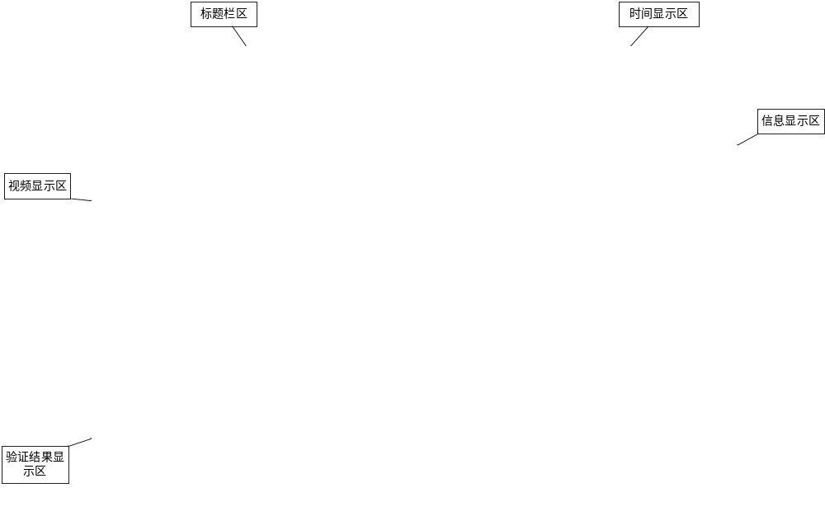
图6.1-1人脸识别门禁系统界面风格图

6.2中心平台系统界面风格设计

6.2.1登录界面风格
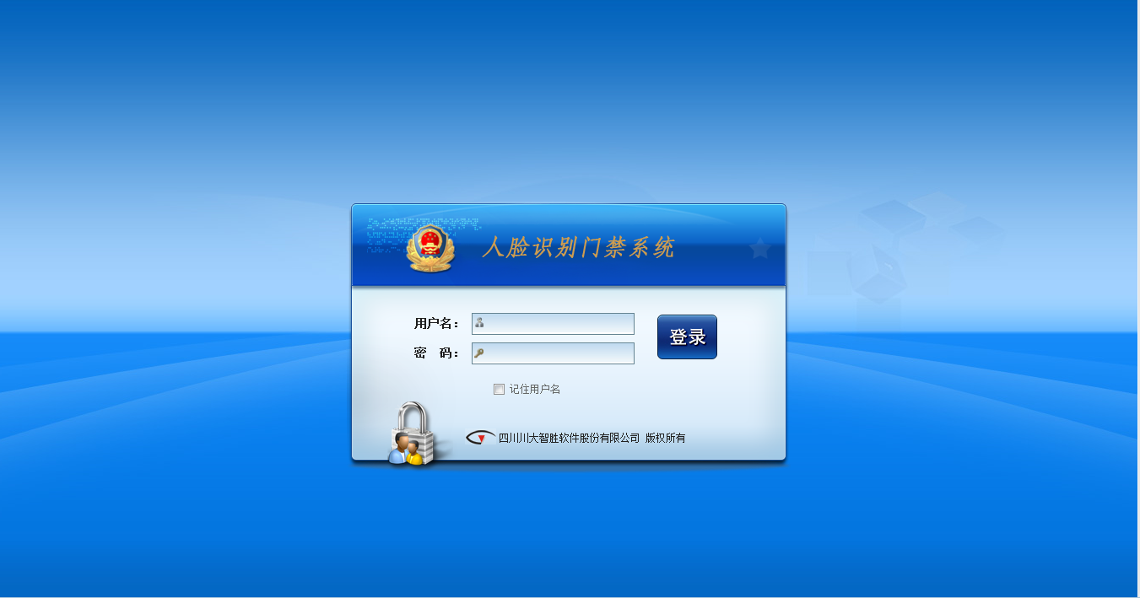

6.2.2系统界面风格
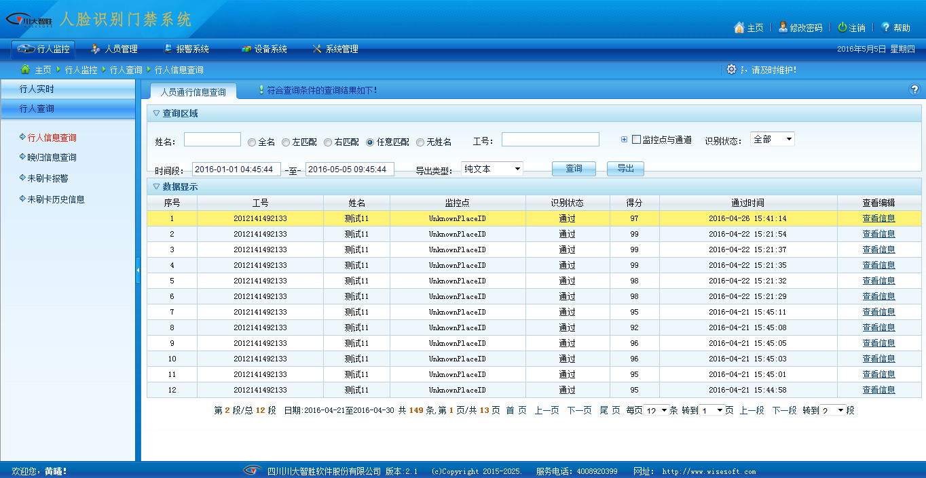
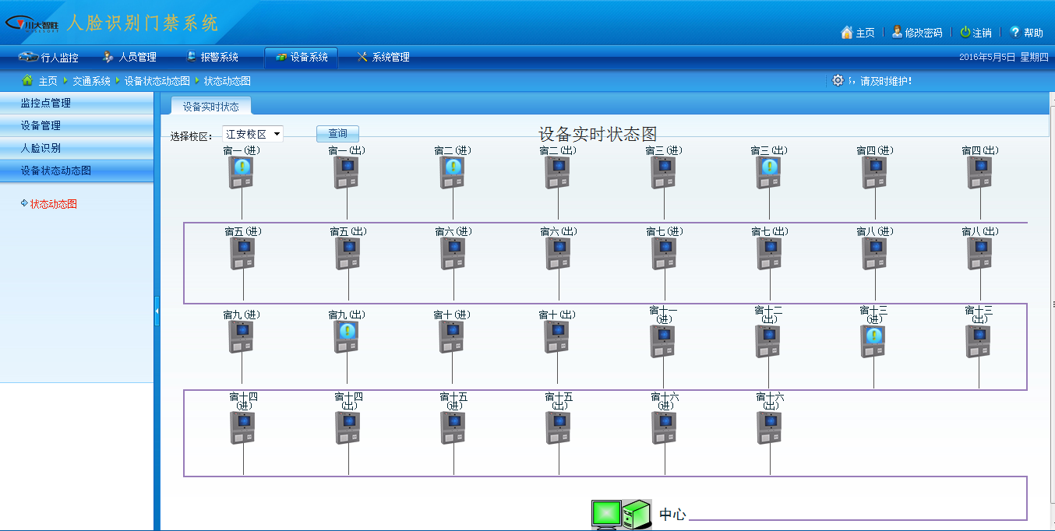

7 容错设计

7.1终端容错设计
设计编号：FRMJ-SDS-07-001
错误号 | 错误情况 | 系统输出信息 | 处理办法
1 | 视频采集设备无法正常工作 | 错误信息记录在摄像机状态信息中 | 检查网络连接情况，然后重新启动系统软件
2 | 工控机工作环境异常 |  | 确定产生异常原因，排除异常源
3 | 门禁终端存储不正常 |  | 检查硬盘是否损坏
4 | 门禁终端无法连接到中心 | 错误信息记录在日志文件中 | 检查网络连接情况，重新启动系统软件

7.2中心系统容错设计

7.2.1出错处理
该部分用一览表的方式说明每种可能的出错或故障情况出现时，系统输出信息的形式、含义及处理方法。例如：
错误号 | 错误情况 | 系统输出信息 | 处理办法
1 | 数据库无法连接 | “请检查数据库服务器和网络是否正常运行，系统将重新登陆” | 检查数据库服务器和网络，然后重新登录
2 | 软件功能错误 | 功能页面错误信息，错误信息记录在日志文件和系统错误日志表中 | 根据出错的功能页面和错误信息，进行调试解决；在系统中已把实际的错误信息存储在系统错误日志表中。
3 | 数据库执行程序错误 | 数据库执行错误信息，根据实际的错误信息显示；错误信息存储在系统错误日志表中 | 根据系统错误日志表中的实际错误信息进行调试处理。
4 | 数据采集接收程序错误 | 错误信息记录在日志文件中 | 根据实际的错误信息进行调试处理
5 | 系统监控异常 | 及时的通知系统维护人员 | 根据具体的异常进行处理
6 | 数据共享同步异常 | 数据传输错误，数据传输不成功，网络连接问题等 | 记录所有异常日志，定时检查日志，通过异常日志定位和解决问题

7.2.2故障处理
对于本系统的故障处理，一方面是采取自动化处理方式，一方面是人工处理方式；对于系统能自动处理的，都采取系统自动监控处理；对于无法自动处理的，采取人工不定时监控和处理。
系统中心专门配置系统管理员，保证对系统中关键的部位进行不定时的监控，对于系统故障能及时的进行应对处理；系统自动监控的故障，都是采取自动及时的发送报警通知消息给对应的系统管理员。
故障报警通知消息的发送方式有：声光报警、功能提示等方式。
故障号 | 故障情况 | 故障自动处理 | 故障措施
1 | 服务器不正常关机，对所有服务器 |  | 系统管理员定时检查监控，及时联系技术工程师维护处理
2 | 前端设备故障 | 设备监控软件及时的采集状态，可视化展示设备状态 | 根据设备故障状态，及时联系技术工程师检查维护处理。
3 | 数据库故障 | 通过数据库EM实时监控，及时报告故障异常 | 人工不定时应用本系统发现故障；及时的通知系统管理员处理
4 | 其他设备故障 | 采取系统软件自动监控，及时通知 | 系统管理员人工不定时应用本系统发现故障；及时联系技术工程师处理

9 复用及重要模块分析

9.1复用分析
本系统以公司在原有复用模块的基础上进行设计、开发，下面分别列出主要的复用模块。

9.1.1发布/订阅系统复用模块
发布/订阅系统是记录仪系统各节点、各CSCI之间通信的基础，系统采用公司已有CDC进程模块，可在除PUBLIC CSCI之外的所有CSCI中复用。

9.1.2应用程序框架和适应性数据读取复用模块
系统中各个进程都建立在应用程序框架上，集成应用程序框架类，该框架类已经在公司原有系统成熟应用，可在所有CSCI中复用。
系统中适应性数据和参数的读取采用公司原有适应性数据读取模块，可在所有CSCI中复用。可在所有CSCI中复用

9.1.3日志库复用模块
提供读写日志的方法库。日志库采用公司原有日志库模块，可在所有CSCI中复用。

9.1.4配置文件库复用模块
提供读写配置文件的方法库。配置文件库采用公司原有日志库模块。可在所有的CSCI中复用。

9.2重要模块分析
在人脸识别门禁系统中，诸如读卡器模块、相机控制模块、人脸识别与验证模块、语音识别与合成等模块的作用至关重要，其功能的失效将直接导致记录数据的无效，造成事后事故分析和事后工作检查和分析无法进行。鉴于以往的经验，考虑本系统新增的相关功能，现将其重要模块识别如下。

CSCI | CSC | 重要模块 | 复用情况
PUBLIC | ProcessPthreadEx | 是 | 完全
PUBLIC | ini |  | 完全
PUBLIC | BasicEx |  | 部分
PUBLIC | CLog |  | 完全
FaceLock | CDBOperator | 是
FaceLock | MainHandle | 是
FaceLock | FaceRecon | 是
FaceLock | linuxHK | 是
FaceLock | SerialPort | 是 | 完全
FaceLock | tts
FaceLock | Upload
RecpControl

10系统需求与系统设计对应表
 | 系统需求 | 系统设计 | 备注
FRMJ-SRS-01-001 | 获取摄像机参数 | FRMJ-SDS-03-006
FRMJ-SRS-01-002 | 摄像机连接 | FRMJ-SDS-03-006
FRMJ-SRS-01-003 | 获取摄像机视频 | FRMJ-SDS-03-006
FRMJ-SRS-01-004 | 抓拍图片 | FRMJ-SDS-03-006
FRMJ-SRS-01-005 | 控光 | FRMJ-SDS-03-006
FRMJ-SRS-02-001 | 读取刷卡信息 | FRMJ-SDS-03-008
FRMJ-SRS-02-002 | 卡有效性检验 | FRMJ-SDS-03-008
FRMJ-SRS-02-003 | 手工输入号码 | FRMJ-SDS-03-009
FRMJ-SRS-02-004 | 输入有效性检验 | FRMJ-SDS-03-009
FRMJ-SRS-02-005 | 采集语音 | FRMJ-SDS-03-003
FRMJ-SRS-02-006 | 语音识别 | FRMJ-SDS-03-003
FRMJ-SRS-02-007 | 姓名有效性验证 | FRMJ-SDS-03-003
FRMJ-SRS-02-08 | 抓拍图片处理 | FRMJ-SDS-03-004
FRMJ-SRS-02-009 | 获取被验证者的注册信息 | FRMJ-SDS-03-005
FRMJ-SRS-02-011 | 验证结果处理 | FRMJ-SDS-03-011
FRMJ-SRS-03-002 | 特征比对 | FRMJ-SDS-03-004
FRMJ-SRS-03-003 | 识别结果处理 | FRMJ-SDS-03-011
FRMJ-SRS-04-001 | 访客注册
FRMJ-SRS-04-002 | 访客验证
FRMJ-SRS-04-003 | 访客注销
FRMJ-SRS-05-001 | 摄像头监控图像显示 | FRMJ-SDS-03-009
FRMJ-SRS-05-002 | 卡号显示 | FRMJ-SDS-03-009
FRMJ-SRS-05-003 | 姓名显示 | FRMJ-SDS-03-009
FRMJ-SRS-05-004 | 注册图片显示 | FRMJ-SDS-03-009
FRMJ-SRS-05-006 | 验证结果显示 | FRMJ-SDS-03-009
FRMJ-SRS-06-001 | 获取本地数据库特征 | FRMJ-SDS-03-005
FRMJ-SRS-06-002 | 获取新注册特征 | FRMJ-SDS-03-005
FRMJ-SRS-06-003 | 本地数据库注册特征更新
FRMJ-SRS-07-001 | 记录生成 | FRMJ-SDS-03-010
FRMJ-SRS-07-002 | 记录保存 | FRMJ-SDS-03-002
FRMJ-SRS-07-003 | 记录上传 | FRMJ-SDS-03-002
FRMJ-SRS-07-004 | 记录轮询 | FRMJ-SDS-03-002
FRMJ-SRS-07-005 | 验证/识别通过记录 | FRMJ-SDS-03-010
FRMJ-SRS-07-006 | 验证/识别失败记录 | FRMJ-SDS-03-010
FRMJ-SRS-07-007 | 验证/识别失败报警记录 | FRMJ-SDS-03-010
FRMJ-SRS-07-008 | 相机报警记录 | FRMJ-SDS-03-007
FRMJ-SRS-07-010 | 相机状态记录 | FRMJ-SDS-03-007
FRMJ-SRS-07-012 | 主机硬件状态记录 | FRMJ-SDS-03-007
FRMJ-SRS-08-001 | 门禁初始化 | FRMJ-SDS-03-008
FRMJ-SRS-08-002 | 门锁开闭控制 | FRMJ-SDS-03-008
FRMJ-SRS-09-001 | 语音初始化 | FRMJ-SDS-03-012
FRMJ-SRS-09-002 | 语音提示 | FRMJ-SDS-03-012
FRMJ-SRS-10-001 | 设备报警
FRMJ-SRS-10-002 | 抓拍报警
FRMJ-SRS-11-001 | 硬件看门狗 | FRMJ-  SDS-03-007
FRMJ-SRS-11-002 | 软件看门狗 | FRMJ-SDS-03-007
FRMJ-SRS-12-001 | 通行日志 | FRMJ-SDS-03-011
FRMJ-SRS-12-002 | 状态日志 | FRMJ-SDS-03-007
FRMJ-SRS-13-001 | 状态收集 | FRMJ-SDS-03-002
FRMJ-SRS-13-002 | 状态告警
FRMJ-SRS-13-003 | 状态上传 | FRMJ-SDS-03-002
FRMJ-SRS-14-001 | 终端数据库存储
FRMJ-SRS-15-001 | 验证/识别数据上传 | FRMJ-SDS-03-002
FRMJ-SRS-15-002 | 状态数据上传 | FRMJ-SDS-03-002
FRMJ-SRS-16-001 | 时钟同步
FRMJ-SRS-17-001 | 注册到中心的数据同步
FRMJ-SRS-17-002 | 中心到前段终端服务器的数据同步
FRMJ-SRS-18-001 | 中心数据存储
FRMJ-SRS-19-001 | 数据备份
FRMJ-SRS-20-001 | 远程集中管控
FRMJ-SRS-21-001 | 基础信息采集
FRMJ-SRS-21-002 | 图片特征采集
FRMJ-SRS-21-003 | 数据分发
FRMJ-SRS-22-001 | 人脸检测 | FRMJ-SDS-03-004
FRMJ-SRS-22-002 | 特征提取 | FRMJ-SDS-03-004
FRMJ-SRS-22-003 | 特征比对 | FRMJ-SDS-03-004
FRMJ-SRS-23-001 | 界面显示数据 | FRMJ-SDS-03-009
FRMJ-SRS-23-002 | 记录数据 | FRMJ-SDS-03-010
FRMJ-SRS-24-001 | 图形界面需求 | FRMJ-SDS-03-009
FRMJ-SRS-24-002 | 硬件接口 | FRMJ-SDS-03-001
FRMJ-SRS-24-003 | 网络输入接口 | FRMJ-SDS-03-001
FRMJ-SRS-24-004 | USB接口 | FRMJ-SDS-03-001
FRMJ-SRS-24-005 | RS232接口 | FRMJ-SDS-03-001
FRMJ-SRS-24-006 | 音频输入接口 | FRMJ-SDS-03-001
FRMJ-SRS-24-007 | 视频VGA接口 | FRMJ-SDS-03-001
FRMJ-SRS-24-008 | IO接口 | FRMJ-SDS-03-001
FRMJ-SRS-24-009 | 音频接口 | FRMJ-SDS-03-001
FRMJ-SRS-24-010 | 通信接口 | FRMJ-SDS-03-001
FRMJ-SRS-24-011 | 信号接口 | FRMJ-SDS-03-001
FRMJ-SRS-25-001 | 视频采集设备无法正常工作 | FRMJ-SDS-07-001
FRMJ-SRS-25-002 | 工控机工作环境异常 | FRMJ-SDS-07-001
FRMJ-SRS-25-003 | 门禁终端存储不正常 | FRMJ-SDS-07-001
FRMJ-SRS-25-004 | 门禁终端无法连接到中心 | FRMJ-SDS-07-001
FRMJ-SRS-25-005 | 软、硬件同时监控 | FRMJ-SDS-08-002
FRMJ-SRS-25-006 | 连续运行能力 | FRMJ-SDS-08-002
FRMJ-SRS-26-001 | 系统防止病毒能力 | FRMJ-SDS-08-003
FRMJ-SRS-26-002 | 系统手册
FRMJ-SRS-26-003 | 开发语言 | FRMJ-SDS-08-005

